

**UNIVERSIDADE FEDERAL DE LAVRAS-UFLA**

**DISCIPLINA PGM848- VISÃO COMPUTACIONAL NO MELHORAMENTO DE PLANTAS**

**CAROLINE MARCELA DA SILVA**

**EWERTON LÉLYS RESENDE**

**MARIANA ANDRADE DIAS**

**THIAGO TAVARES BOTELHO**

**Uso de análise de imagens na avaliação de sintomas de antracnose no feijoeiro**

Trabalho prático apresentado como requisito avaliativo da disciplina de Visão Computacional no Melhoramento de Plantas, do Programa de Pós Graduação em Genética e Melhoramento de Plantas.

Prof. Dr. Vinícius Quintão Carneiro

Lavras-MG

Agosto/2020

**1 INTRODUÇÃO**

O feijão comum pertence à família Fabaceae (ou Fabácias), subfamília Faboideae, gênero Phaseolus L. e espécie *Phaseolus vulgaris* L. Trata-se de uma espécie autógama, com baixa taxa de alogamia, sendo esta, inferior a 1,4% (VIEIRA et al., 2005; BORÉM; CARNEIRO, 2015), com grande importância nutricional, sendo seus grãos fontes de proteínas e minerais (DE RON et al. 2016).

Além da importância nutricional, a cultura apresenta também relevante papel socioeconômico. Cerca de 61% da produção mundial deste produto é proveniente de apenas seis países, sendo eles o Brasil, China, EUA, Índia, Myanmar e México. O Brasil está entre os principais produtores e consumidores desta leguminosa. Na primeira safra deste ano, a área foi estimada em 914,5 mil hectares, redução de 0,9% em relação à safra passada. O bom desempenho do clima nos principais estados produtores contribuiu para que a produção atingisse 1.105,6 mil toneladas, 11,8% acima do produzido na última safra 2018/2019. O cultivo desta leguminosa ocorre em todo o território brasileiro, entretanto, os estados Paraná, Minas Gerais, Goiás, Santa Catarina e São Paulo, são considerados os maiores produtores (CONAB, 2018).

Vários fatores bióticos e abióticos podem limitar a produção do feijoeiro reduzindo a produtividade da cultura e depreciando a qualidade do produto. Nesse sentido, destacam-se as doenças fúngicas, como por exemplo, a antracnose (SARTORATO et al., 2000). A antracnose, causada pelo fungo *Colletotrichum lindemuthianum*, é uma das principais doenças do feijoeiro, pois é capaz de infectar a cultura nas três épocas de cultivo, se destacando nas regiões subtropicais e temperadas, especialmente em localidades com temperaturas moderadas a frias (13 a 27º C) e com alta umidade relativa. Quando em condições ideais para o desenvolvimento do patógeno, como temperaturas amenas e elevada umidade, pode causar perdas de até 100% da produtividade (PAULA JÚNIOR; WENDLAND, 2012).

Os sintomas da doença aparecem em todos os estágios de crescimento da planta, e geralmente são observados a partir do sexto dia da infecção, nas folhas, caules, ramos vagens e sementes. As sementes infectadas são ligeiramente descoloridas, podendo apresentar cancros, cuja coloração varia de amarela a café-escuro ou negro. Já nos pecíolos e caule, as lesões são ovaladas, deprimidas e de coloração escura. Nas folhas, as lesões ocorrem, inicialmente, na face abaxial, ao longo das nervuras, como pequenas manchas de cor pardo-avermelhada que se tornam café-escuras a negras. Nas vagens, as lesões são arredondadas, deprimidas e apresentam o centro claro, delimitado por um anel negro levemente protuberante, rodeado por um bordo de coloração laranja-avermelhada (SARTORATO, 1988).

Uma das formas de controle dessa enfermidade é a aplicação frequente de fungicidas, porém, eleva os custos de produção e causa diversos danos ambientais. Além disso, sua larga utilização faz com que haja uma redução da eficiência dos produtos utilizados comercialmente, visto que é associada à seleção de isolados resistentes (SARTORATO, 2006). Assim, como alternativas no controle das doenças, destacam-se a obtenção de cultivares resistentes, o uso de sementes sadias e a rotação de culturas (PAULA JÚNIOR; WENDLAND, 2012). No entanto, um fator limitante na obtenção de cultivares resistentes é o fato da vida útil da cultivar resistente ser reduzida, uma vez que o patógeno possui grande variabilidade e ciclo rápido, “quebrando” a resistência obtida (BORÉM; MIRANDA, 2005). Devido a variabilidade patogênica do fungo *C. lindemuthianum* dentro e entre raças, sua ampla distribuição geográfica em regiões produtoras de feijão no Brasil, o patógeno e a doença na cultura do feijoeiro tornam-se alvos de inúmeros estudos dentro do melhoramento de plantas.

Nesses tipos de estudos, uma importante etapa consiste na avaliação fenotípica da doença. O método atualmente utilizado para quantificar a severidade da doença é baseado em avaliações visuais por meio de escalas de notas descrita e proposta por Pastor-Corrales et al. (1987). A fenotipagem por avaliação visual e classificação das plantas costuma ser demorada e onerosa, além de demandar mão de obra especializada.

Considerando o avanço da ciência e tecnologia, a automação de processos utilizando câmeras e computadores, e sua crescente aplicação na área agrícola (BROSNAN & SUN, 2004), seria uma alternativa considerável, a utilização de imagem digital na avaliação de doenças, visto que seu uso permite maior precisão e eficiência (CHEN et. al., 2002), além de simplificar alguns processos de monitoramento dispendiosos, que levam muito tempo ou requerem aparelhos complexos para serem realizados (CUBERO et. al., 2011).

Sendo assim, a utilização de imagens digitais tem potencial para substituir esse tipo de avaliação e acelerar o processo de fenotipagem, e ao mesmo tempo fornecer maior precisão, fazendo com que seja possível a avaliação de muitos genótipos em um pequeno espaço de tempo. Essas informações são importantes para os programas de melhoramento do feijoeiro visando a resistência às doenças, pois, para obter cultivares resistentes é necessário uma avaliação precisa da doença *in vivo* por meio dos sintomas.

Considerando o proposto acima, objetivou-se com este trabalho, a utilização de imagens digitais para avaliar a porcentagem da área foliar infectada de cultivares de feijoeiro inoculadas com *C. lindemuthianum* propondo assim uma avaliação de forma mais precisa e eficiente da severidade da doença.

**2 MATERIAL E MÉTODOS**

**2.1 Local**

Os experimentos foram conduzidos no Laboratório de Resistência de Plantas a Doenças e em casa de vegetação, localizados no Departamento de Biologia da Universidade Federal de Lavras, no município de Lavras, MG.

**2.2 Material genético**

Foram avaliadas cinco cultivares de feijoeiro provenientes do Programa de Melhoramento Genético do Feijoeiro-UFLA. Para avaliação da severidade da doença, foi conduzido um experimento em delineamento em blocos casualizados (DBC) com 3 repetições. As cultivares foram semeadas em bandejas contendo substrato Multiplanta. O ensaio foi conduzido em casa de vegetação sob condições ótimas de umidade e temperatura (UR de 95% e 24°C) para germinação e desenvolvimento das plântulas.

**2.3 Preparo da suspensão de conídios e inoculação**

Para a inoculação das cultivares de feijão foi utilizado um isolado da raça 65. As linhagens monospóricas do isolado mantidas em placas com meio BDA foram repicadas para vagens estéreis contidas em tubos de ensaio parcialmente cobertas em meio ágar-água (3,75 g. de ágar para 250 ml de água). Após a repicagem, as vagens foram mantidas por um período de incubação de 10 dias, a 22 ºC, no escuro.

A suspensão de esporos foi preparada adicionando-se água destilada estéril nos tubos e raspado, com o auxílio de uma alça de platina, os conídios na superfície das vagens. E, seguida, a solução foi filtrada com uma camada de Miracloth, e teve sua concentração ajustada para 1,2x106 conídios/ml.

A suspensão de esporos então preparada, foi inoculada pulverizando ambas as faces das folhas e os talos, com pulverizador, até o ponto de escorrimento (Burt et al. 2015). A inoculação foi feita após a abertura completa das folhas primárias, aos 10 dias, e as plantas foram mantidas em câmara de nebulização (UR de 100% e 25±2°C) por 48 horas e, posteriormente, em casa de vegetação (UR de 75% e 23°C), por aproximadamente 10 dias, para coleta e avaliação.

**2.4 Avaliação visual dos sintomas**

A avaliação visual sintomas foi realizada de acordo com a metodologia descrita por Pastor-Corrales et al. (1987) com notas variando de 1 a 9, onde 1 representa plantas sem sintomas e 9 plantas mortas (Figura 1). Os dados foram submetidos à análise de variância utilizando-se software R. As médias obtidas foram comparadas pelo teste Scott-Knott (1974) ao nível de 5% de probabilidade.

Figura 1: Escala descritiva de notas para avaliação da severidade da antracnose em plântulas de feijoeiro (PASTOR-CORRALES et al., 1987).

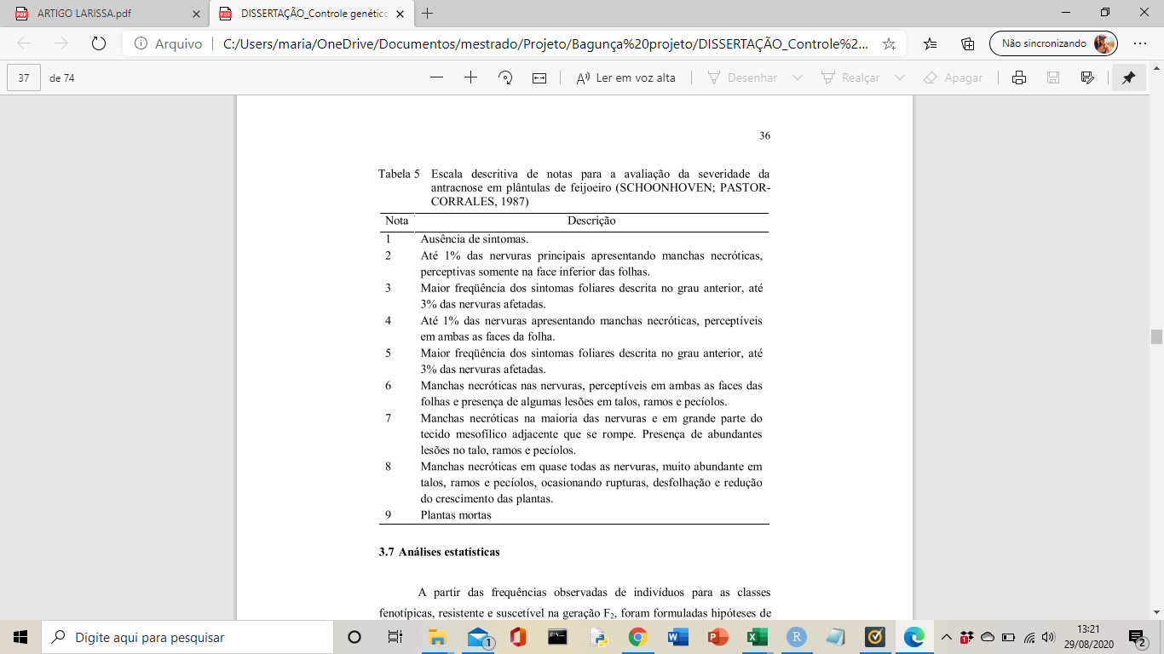

**2.5 Captura das imagens**

Após a avaliação visual dos sintomas, as folhas foram destacadas em seu talo, e utilizadas logo em sequência. Para a captura das imagens, foi utilizado uma caixa adaptada com lâmpadas de LED, para proporcionar padronização de iluminação e da distância da câmera com o objeto, conforme demonstrado na figura 2. O fundo da imagem foi feito com cartolina branca. As imagens foram registradas com smartphone com câmera dupla, sensor principal de 12 megapixels e abertura de f/1.8.

Figura 2: Aparato utilizado na captura das imagens.

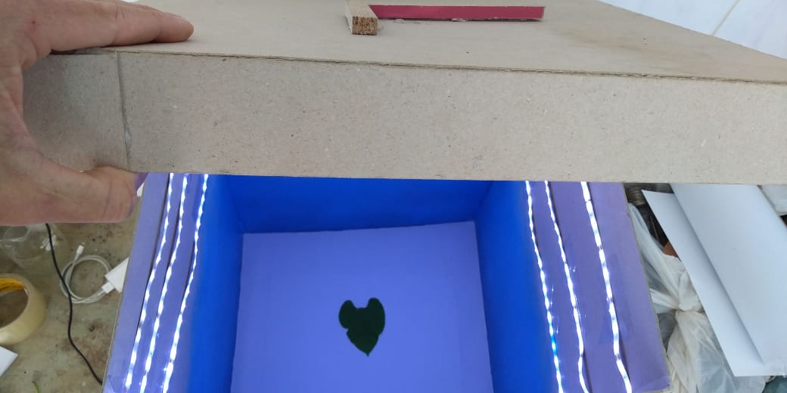

**2.6 Avaliação da porcentagem da área foliar infectada**

Para a avaliação da porcentagem da área foliar infectada, utilizamos a linguagem de programação Python e seu ambiente de desenvolvimento IDE (*Integrated Development Environment*, PyCharm).

Primeiramente, realizamos o processo de limiarização da imagem, que consiste na segmentação da mesma, a fim de tentar isolar a características de interesse, no caso, as lesões de antracnose, utilizando um limiar/threshold que permite a seleção de pixels acima ou abaixo de seu valor.

Inicialmente, esse processo foi realizado na imagem original com o intuito de segmentar a folha do fundo. Utilizamos o canal B, do sistema de cores “RGB” (*Red, Green e Blue*), pois foi o canal que permitiu uma melhor separação folha/fundo. Com a função “cv2.threshold” conseguimos delimitar manualmente um ponto específico para a limiarização. O valor do limiar utilizado, nesse caso, foi de 70, e a imagem binária indicando a separação a partir desse valor, foi obtida como resposta desta função.

Posteriormente, foi feita a obtenção da imagem colorida segmentada, utilizando a função “cv2.bitwise_and” e como argumentos, utilizamos a imagem RGB duas vezes e a imagem limiar “img_limiar”, como máscara. De posse dessa imagem podemos calcular a área da folha, utilizando a função “cv2.countNonZero”, sendo a unidade de medida pixels.

Em seguida, uma segunda segmentação foi realizada, para obter a área foliar infectada com a antracnose. Utilizamos, agora, o canal S e o canal H, para as superfícies adaxial e abaxial, respectivamente, do sistema de cores HSV (*Hue, Saturation e Value*), visto que esse permitiu capturar melhor a área infectada da folha. Para a limiarização manual utilizamos os limiares de 200 e 70 para as superfícies abaxial e adaxial, respectivamente. A área foliar infectada com antracnose foi calculada, a partir da contagem dos pixels diferentes de zero, utilizamos novamente a função “cv2.countNonZero”.

Após obter as medidas de área foliar e área lesionada das folhas, foi obtido as porcentagens da área infectada com a doença para cada tratamento. Tais dados foram submetidos à análise de variância no software R.

**3 RESULTADOS E DISCUSSÃO**

**3.1 Avaliação da porcentagem da área foliar infectada**

Para realizar a segmentação da área foliar, foi utilizado o canal B da imagem RGB. Este canal propiciou uma melhor diferenciação da folha com o fundo da imagem, como é mostrado na figura 3.

Figura 3: Partição da imagem RGB nos canais R, G e B.

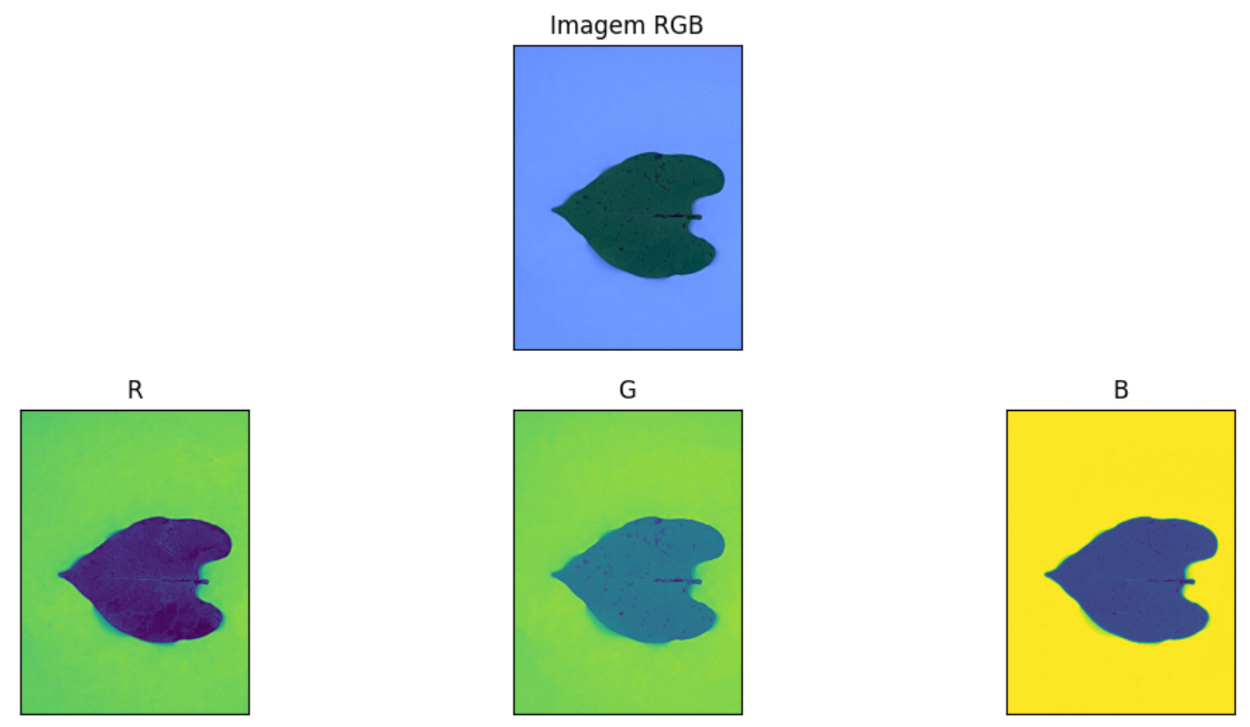

Para realizar a segmentação da área lesionada na parte abaxial da folha, foi utilizado o canal S da imagem HSV, enquanto que na parte adaxial foi utilizado o canal H. Estes canais propiciaram uma melhor diferenciação da área foliar lesionada com o fundo da imagem, como mostrado na figura 4.

Figura 4: Partição da imagem HSV nos canais H, S e V. (A) Partição referente a folha abaxial (B) Partição referente a folha adaxial.

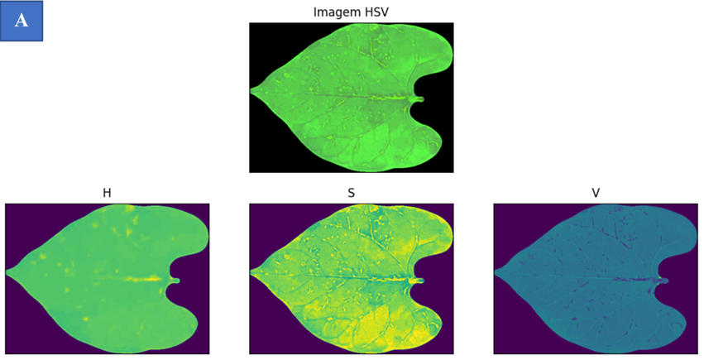

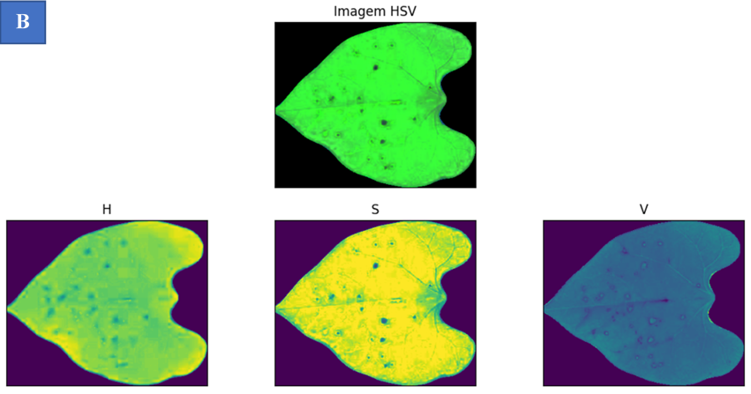

A segmentação da área lesionada na região abaxial da folha gerou imagens representativas da área lesionada (Figura 5). Entretanto a segmentação da área lesionada na parte adaxial da folha ora apresentou resultados fidedignos, ora não, dessa forma, optamos por manter as análises referentes somente a superfície abaxial. Alguns fatores, como a intensidade e tonalidade da luz utilizada no aparato de fotografia, aparentemente escureceram a coloração da superfície adaxial, mascarando os sintomas das nervuras foliares. Além disso, nessa superfície, em geral, a lesão apresenta como característica clorose foliar e lesões além da nervura, que não foram segmentadas devidamente (Figura 6).

Figura 5: Representação das imagens obtidos na análise da região abaxial da folha. a) Imagem Original b) Imagem original segmentada c) Máscara da área lesionada.

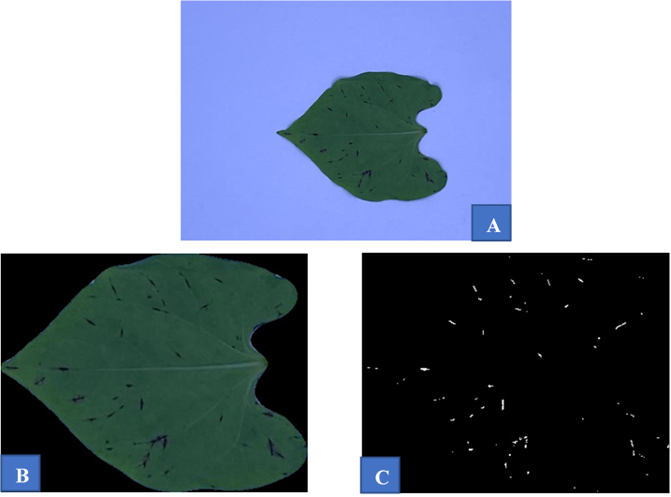

Figura 6: Representação da imagem da parte adaxial da folha. a) Lesão não favorecida pela iluminação da imagem original b) Superfície adaxial com lesões além da nervura.

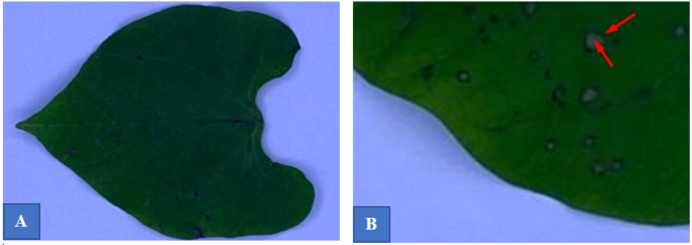

Para a porcentagem de infecção obtida do processamento da imagem, houve diferença significativa entre os tratamentos pela análise de variância. Podemos observar, que a porcentagem de infecção variou de 0,02 a 1,61% da área foliar, e que para maioria das imagens (referidas como tratamentos), a porcentagem de infecção ficou abaixo de 1%, demonstrando um pequeno grau de infeção.

Tabela 1: Saída das análises do Pycharm contendo a área da lesão (pixels), área foliar (pixels) e porcentagem de área infectada (%), das cinco cultivares e suas três repetições.

|  |  |  |  |
| --- | --- | --- | --- |
| **Imagem** | **Área da lesão** | **Área folha** | **Porcentagem infecção** |
| Tratamento 1 | 564 | 54372 | 1,04 |
| Tratamento 1 | 525 | 46289 | 1,13 |
| Tratamento 1 | 586 | 46798 | 1,25 |
| Tratamento 2 | 190 | 32165 | 0,59 |
| Tratamento 2 | 541 | 33617 | 1,61 |
| Tratamento 2 | 193 | 28600 | 0,67 |
| Tratamento 3 | 109 | 39191 | 0.28 |
| Tratamento 3 | 13 | 53360 | 0.02 |
| Tratamento 3 | 440 | 59973 | 0.73 |
| Tratamento 4 | 142 | 53500 | 0,27 |
| Tratamento 4 | 297 | 62303 | 0,48 |
| Tratamento 4 | 208 | 56590 | 0,37 |
| Tratamento 5 | 99 | 55246 | 0,18 |
| Tratamento 5 | 13 | 53360 | 0,02 |
| Tratamento 5 | 116 | 54005 | 0,21 |

**3.2 Avaliação visual dos sintomas**

A avaliação da severidade da doença foi realizada 11 dias após a inoculação, e a maioria das cultivares apresentaram baixa taxa de resistência quando inoculadas com o isolado da raça 65 (Tabela 2). Na análise de variância, houve diferença significativa entre os tratamentos e assim o teste de médias foi realizado, sendo os tratamentos agrupados em três grupos distintos. Dos cinco tratamentos testados, apenas o último foi considerado resistente, não apresentando sintomas em ambas as superfícies.

Tabela 2: Nota média da severidade da doença de acordo com escala de nota proposta por Pastor-Corrales et al. (1987).

|  |  |
| --- | --- |
| **Tratamento** | **Médias** |
| 5 | 1,33 a |
| 1 | 5,26 b |
| 4 | 6,05 b |
| 3 | 7,74 c |
| 2 | 9,0 c |

* Médias seguidas da mesma letra, na mesma coluna, pertencem ao mesmo grupo (P<0,05), de acordo com o teste de Scott-Knott.

O grande problema da comparação utilizando os dados visuais e análise das imagens, é que fizemos a avaliação apenas da parte abaxial das folhas, como mencionado anteriormente e quando utilizamos a escala de notas proposta por Pastor-Corrales et al., (1987), a partir da nota 4, são considerados também os sintomas na superfície adaxial e no caule. Sendo assim, para uma comparação mais precisa da porcentagem foliar infectada com a escala de notas visual proposta por Pastor-Corrales et al. (1987) (Figura 1), fizemos uma avaliação, nas imagens originais, com base apenas nas notas referentes a fase abaxial da folha. Para a avaliação visual da face abaxial e para a porcentagem de infecção, na análise de variância, houve diferença significativa entre os tratamentos e assim o teste de médias foi realizado. Os tratamentos foram separados em dois grupos distintos. No primeiro caso, apenas o quinto tratamento foi agrupado separado dos demais, apresentando nota média de 1,33 já para o segundo caso, os tratamento um e dois, foram agrupados separados dos demais, apresentando uma porcentagem de infecção média de 1,14 e 0,96 respectivamente (Tabela 3).

Por meio das médias, podemos observar que houve uma semelhança entre o resultado obtido pela avaliação visual e pela porcentagem de infecção das folhas por meio do processamento das imagens. Podemos notar que os genótipos que apresentaram maiores médias, foram os mesmos em ambos os casos. Quando comparamos estes resultados da porcentagem de infecção resultantes do processamento de imagens, com a porcentagem de infecção da escala de notas proposta por Pastor-Corrales et al. (1987) (Figura 1), vemos uma semelhança para alguns dos casos. Segundo a escala de notas, tratamentos com nota 2, apresentam até 1% das nervuras infectadas, já tratamentos com nota 3, apresentam valores superiores ao anterior, porém menor que 3% de infecção. Segundo dados da tabela 3, o tratamento 1 apresentou nota média de 2,89 na análise visual, isso significa uma taxa de infecção acima de 1% o que foi observado pelo processamento da imagem. Já para os tratamentos 3 e 4, podemos observamos que a porcentagem de infecção, foi menor quando comparamos com a análise visual. Isso pode indicar, uma superestimação da nota pelo avaliador visual, ou uma deficiência da rotina para captura das lesões no processo de segmentação.

Tabela 3: Comparação da avaliação visual com a escala de notas para face abaxial e porcentagem de infecção média para os cinco tratamentos.

|  |  |  |  |
| --- | --- | --- | --- |
| **Tratamento** | | **Avaliação visual** | **Porcentagem de infecção** |
| 1 | 2,89 a | | 1,14 a |
| 2 | 2,44 a | | 0,96 a |
| 3 | 2,44 a | | 0,34 b |
| 4 | 2,33 a | | 0,37 b |
| 5 | 1,33 b | | 0,13 b |

* Médias seguidas da mesma letra, na mesma coluna, pertencem ao mesmo grupo (P<0,05), de acordo com o teste de Scott-Knott.

**4 CONCLUSÕES**

Resultados preliminares foram obtidos com esses estudos, e estes mostram o potencial de aplicação da análise de imagens para avaliação fenotípica de antracnose. Entretanto, algumas adaptações ainda necessitam ser tomadas para otimizar os resultados, como aperfeiçoamento da captura da imagem, levando em consideração principalmente o tipo de iluminação e a cor do fundo do aparato de fotografia.

**5 REFERÊNCIAS BIBLIOGRÁFICAS**

BORÉM, A.; CARNEIRO, J.E.S. A cultura. In: CARNEIRO, J.E.S.; PAULA JÚNIOR, T.J.; BORÉM, A. (Ed). **Feijão: do plantio à colheita**. Viçosa: UFV, 2015. p. 9-15.

BORÉM A; MIRANDA G V. 2005. **Melhoramento de Plantas**. 4º ed., Viçosa: UFV. 52

BROSNAN, T., & SUN, D.-W. (2004). **Improving quality inspection of food products by computer vision - a review**. Journal of Food Engineering, 61(1), 3-16.

COMPANHIA NACIONAL DE ABASTECIMENTO. **Acompanhamento da safra brasileira: grãos, safra 2019/2020**, novo levantamento. Brasília, Janeiro de 2017. Disponível em:

<https://www.conab.gov.br/info-agro/safras/graos/boletim-da-safra-de-graos>

CUBERO, S., ALEIXOS, N., MOLTÓ, E., GÓMEZ-SANCHIS, J., BLASCO, J., 2011. **Advances in machine vision applications for automatic inspection and quality evaluation of fruits and vegetables.** Food Bioprocess Technol. 4, 487–504.

Y.-R. CHEN et al. / **Computers and Electronics in Agriculture** 36 (2002) 173/191

DE RON, A. M. Common Bean. In: Grain Legumes. **Handbook of Plant Breeding,** p. 1– 36, 2015.

PAULA JÚNIOR, T. J. de; WENDLAND, A. (Ed.). **Melhoramento genético do feijoeiro-comum e prevenção de doenças**. Viçosa, MG: Epamig, 2012. 157 p. il.

SARTORATO, A. **Sensibilidade "in vitro" de isolados de Colletotrichum lindemuthianum a fungicida**s. Pesquisa Agropecuária Tropical, Goiânia, v. 36, n. 3, p. 211-213, set./dez. 2006. (Comunicação científica).

SARTORATO, A. et al. **Principais doenças transmitidas pela semente**. In: VIEIRA, E. H. N.; RAVA, C. A. (Ed.). Sementes de feijão: produção e tecnologia. Santo Antônio de Goiás: EMBRAPA Arroz e Feijão, 2000. p. 147-199.

SATORATO, A. Antracnose. In: ZIMMERMANN, M.J.O.; ROCHA, M.; YAMADA, T. **Cultura do feijoeiro: fatores que afetam a produtividade. Piracicaba: Potafos**, 1988. P.457-477.

SCHOONHOVEN, A.; PASTOR-CORRALES, M.A. **Standard system the evoluation of bean germoplam**. Cali: CIAT, 1987.54p.

VIEIRA, C.; BORÉM, A.; RAMALHO, M. A. P.; CARNEIRO, J. E S. **Melhoramento do feijão**. In: BORÉM, A (Ed.). Melhoramento de Espécies Cultivadas. 2ª edição Ed. UFV, Viçosa, 2005, p. 301-391.